1. ПОЯСНИТЕЛЬНАЯ ЗАПИСКА
Настоящая рабочая программа разработана в соответствии с основными положениями Концепции Специального Федерального государственного образовательного стандарта для детей с ОВЗ, Федерального государственного образовательного стандарта для умственно отсталых детей и ориентирована на работу по учебно-методическому комплекту:
Программы  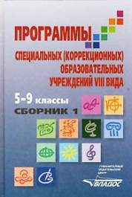 | - В.В.Воронкова. Математика . 5-9 классы. Программы для специальных (коррекционных) образовательных учреждений VIII вида. М. Просвещение, 2011
Учебник  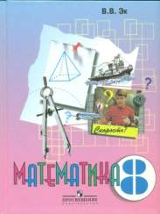 | - В.В.Эк. Математика 8 класс: Учебник для специальных (коррекционных) образовательных учреждений VIII вида. - М: Просвещение, 2014
Рабочая тетрадь  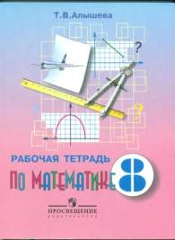 | - Т.В.Алышева. Математика 8 класс: Рабочая тетрадь. – М: Просвещение, 2004

2. ЦЕЛИ И ЗАДАЧИ УЧЕБНОГО ПРЕДМЕТА В 8 КЛАССЕ
Данная рабочая программа ставит следующие задачи:

ОБРАЗОВАТЕЛЬНЫЕ ЗАДАЧИ | ВОСПИТАТЕЛЬНЫЕ ЗАДАЧИ | КОРРЕКЦИОННО – РАЗВИВАЮЩИЕ ЗАДАЧИ
- дать учащимся такие доступные количественные, пространственные, временные и геометрические представления, которые помогут им в дальнейшем включиться в трудовую деятельность. | - воспитывать у учащихся целенаправленность, терпеливость, работоспособность, настойчивость, трудолюбие, самостоятельность, навыки контроля и самоконтроля, развивать точность измерения и глазомер, умение планировать работу и доводить начатое дело до завершения. | - использовать процесс обучения математике для повышения уровня общего развития учащихся с нарушениями интеллекта и коррекции недостатков их познавательной деятельности и личностных качеств,  - развивать речь учащихся, обогащать ее математической терминологией.

3. ОПИСАНИЕ МЕСТА УЧЕБНОГО ПРЕДМЕТА В УЧЕБНОМ ПЛАНЕ
Учебный предмет «математика» входит в предметную область – математика. Учебным планом на изучение математики в 8 классах выделяется 4 часа в неделю, для выполнения программы по предмету и усиления образовательной области добавляется 1 час, 170 часов в год. В рабочей программе выстроена система учебных занятий (уроков) и педагогических средств, с помощью которых формируются базовые учебные действия, представлено календарное планирование в табличной форме ниже.

